АДМИНИСТРАЦИЯ АЛТАЙСКОГО РАЙОНА АЛТАЙСКОГО КРАЯ
КОМИТЕТ ПО ОБРАЗОВАНИЮ И ДЕЛАМ МОЛОДЁЖИ

ПРИКАЗ

29.12.2021г. с. Алтайское № 498

О проведении конкурса на
вакантную должность комитета
по образованию и делам молодежи
Администрации Алтайского района

В соответствии с Законом Российской Федерации № 131 ФЗ «Об общих принципах организации местного самоуправления в Российской Федерации», Законом Российской Федерации № 25-ФЗ «О муниципальной службе в Российской Федерации», Законом Алтайского края № 134-ЗС «О муниципальной службе в Алтайском крае», Уставом МО Алтайский район.

ПРИКАЗЫВАЮ:

- Объявить открытый конкурс на замещение вакантной должности главного специалиста по опеке и попечительству комитета по образованию и делам молодежи Администрации Алтайского района согласно Положению о порядке проведения конкурса на замещение вакантной должности муниципального служащего (Приложение №1).
- Определить сроки подачи документов на конкурсы с 29 декабря 2021 года по 14 января 2022 года в рабочее время (подача документов в кабинеты № 25; № 29/1).
- Конкурсной комиссии подвести итоги конкурса 14 января 2022 года в 16:00 ч. в кабинете №25 Администрации Алтайского района.
- Разместить на сайте комитета информацию о проведении конкурса и о приеме документов для участия в конкурсе.
- Контроль за исполнением настоящего приказа оставляю за собой.
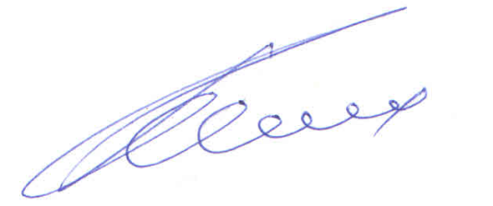

Заместитель главы Администрации
района-председатель комитета: К.Ю. Косых

